**TARIFS GROUPE TENERIFE 2024**

**Pourquoi visiter Tenerife ?**

**Envie d’exotisme tout en restant sur le territoire européen ? Pourquoi ne pas visiter Tenerife, petit bout de terre au milieu de l’Océan Atlantique. Quelles sont les meilleures choses à faire et voir à Ténérife ?**

**Localisée au large des côtes africaines, Tenerife est un petit paradis sur Terre. L’Ile fait partie de l’archipel des Canaries.**

**La partie la plus touristique de l’île est localisée au sud. On y trouve de grandes plages, les nombreux hôtels où loger et les principales attractions touristiques. Cependant, toute l’île cache des lieux d’exceptions et autres secrets. Génération Voyage vous liste les meilleures choses à faire à Tenerife pour votre prochain voyage dans les Canaries**

**SOMMAIRE :**

**Hôtel Be Live Experience La Niña 4* à Costa Adeje**

**Hôtel Catalonia Las Vegas 4* à Puerto de la Cruz**

**Hôtel Puerto Palace 4* à Puerto de la Cruz**

**Hôtel GF Fañabe 4* à Costa Adeje**

**Hôtel GF Isabel 4* à Costa Adeje**

***Hôtel H10 Costa Adeje Palace 4\****

**Hôtel Iberostar Bouganville Playa 4* à Costa Adeje**

**Hôtel Iberostar Las Dalias 4* à Costa Adeje**

**Transfert et excursions au départ de Tenerife**

**Hôtel BE LIVE EXPERIENCE LA NIÑA 4\***

**à Costa Adeje**

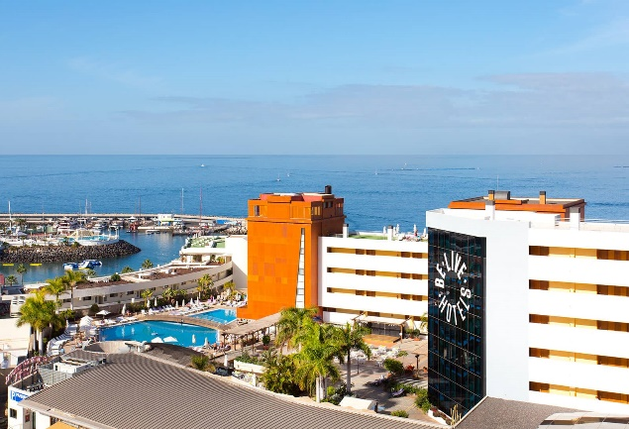 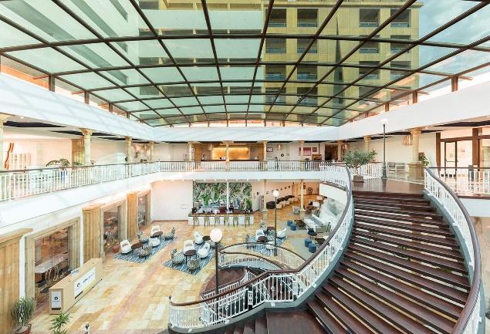

**Tarif Groupes 2024**

**«  on Request »**

**Be Live Experience La Niña** est un hôtel Tout Inclus dans le sud de Tenerife.

Entièrement rénové

Nouvelles chambres modernes

Idéal pour profiter de vacances en famille ou en couple, avec des chambres et services VIP : Adults Club et Better Together.

L’hôtel Be Live Experience La Niña se trouve à **Costa Adeje**, au sud de Tenerife, près de Puerto Colón et de la plage de Fañabé. Il dispose de 3 piscines (1 pour enfants et 2 pour adultes, l’une d’elles chauffée en hiver), miniclub pour les enfants, salle de sport, spa, et bien d’autres activités variées conçues pour tous les âges.  
De plus, découvrez au sein de l’hôtel Be Live Experience La Niña des services et des chambres VIP spécialement conçues pour des séjours en famille (Better Together) ou en couple (Adults Club). La proposition gastronomique de l’hôtel inclut 2 bars animés et 2 restaurants (buffet et à la carte).  
Vous aurez à votre disposition:

Un nouveau restaurant à la carte

Des boissons importée/ de marques incluses

Un minibar avec pack de bienvenue dans toutes les chambres

Wifi gratuit dans toutes les installations

Venez profiter de vos vacances dans un hôtel Tout Inclus à Tenerife!

**Le site :**

[**https://www.belivehotels.com/fr/hotels-tenerife/be-live-experience-la-nina/**](https://www.belivehotels.com/fr/hotels-tenerife/be-live-experience-la-nina/)

**Hôtel Catalonia Las Vegas 4\***

**à Puerto de la Cruz**

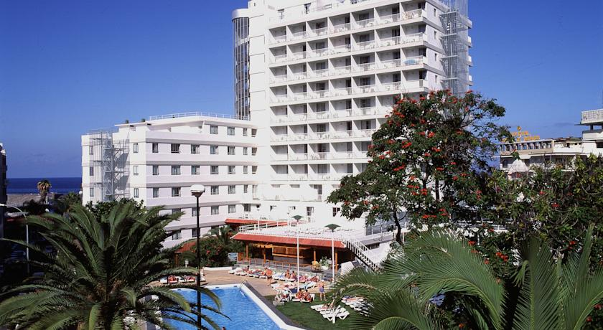

**PRIX GROUPES 2024 -ON REQUEST**

**Cet établissement est à 2 minutes à pied de la plage. Le Catalonia Las Vegas est un charmant hôtel idéalement situé face aux lacs Martiánez, offrant une vue imprenable sur le pic du Teide. Une connexion Wi-Fi est disponible gratuitement dans tous ses locaux.  
L'établissement est situé dans le centre de Puerto de la Cruz et vous trouverez une station de taxis en face. Un bus partant de l'arrêt avoisinant vous conduira partout sur l'île.  
Quel que soit le but de votre séjour, cet hôtel dispose de toutes sortes d'installations modernes pour répondre à vos besoins.**

Le site :

<http://www.hotel-lasvegas-tenerife.com/>

**Hôtel Puerto Palace 4* à Puerto de la Cruz**

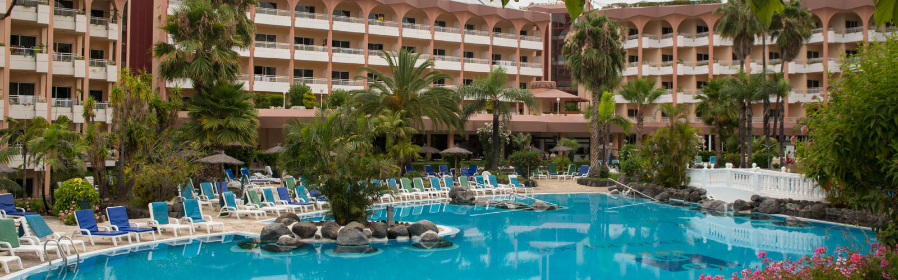

**Prix groupes 2023/2024**

**Du 01/11/23 au 30/11/23**

**Du 04/01/24 au 09/02/24**

**Du 19/02/24 au 31/03/24**

En chambre double + demi-pension  : 57.00 € nets pax nuit

En chambre double usage single + demi-pension  : 81.50 € nets pax nuit

En chambre single + demi-pension  : 76.00 € nets pax nuit

**Du 01/12/23 au 22/12/23**

**Du 01/04/24 au 30/04/24**

En chambre double + demi-pension  : 54.50 € nets pax nuit

En chambre double usage single + demi-pension : 77.50 € nets pax nuit

En chambre single + demi-pension  : 72.00 € nets pax nuit

**Du 23/12/23 au 03/01/24**

**Du 10/02/24 au 18/02/24**

En chambre double + demi-pension  : 56.00 € nets pax nuit

En chambre double usage single + demi-pension : 92.00 € nets pax nuit

En chambre single + demi-pension  : 86.50 € nets pax nuit

**Suppléments :**

Réduction 3ème pax : - 25%

Supplément boissons (1/ 4 vin + ¼ eau minérale) : 4.00 € nets pax service

Supplément diner obligatoire Gala 31/12/22 : 150.00 € nets pax.

Supplément pension complète : 14.00 € nets pax nuit.

Supplément vue piscine : 3.00 € nets pax nuit

Supplément vue mer : 7.00 € nets pax nuit

1 gratuité chaque 25 pax de paiement en ½ double

Le site : [www.puertopalace.com](http://www.puertopalace.com)

**Hôtel GF Fañabe 4* à Costa Adeje**

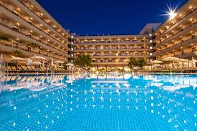 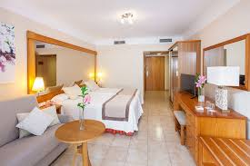

**Tarif Groupes 2024**

**«  on Request »**

Le GF FAÑABE est situé dans le centre touristique de Costa Adeje, une zone pleine de vie jour et nuit. Les vues panoramiques sur la montagne et la piscine sont particulièrement importantes. Ses 413 chambres sont parfaites pour se détendre après une journée d'activité. Il a un lit pour les petits. Il dispose également de Mini Golf. Ce complexe dispose de plusieurs espaces de loisirs spacieux et bien équipés, et sa structure est confortable et abordable, ce qui vous permettra de vous déplacer facilement et d'accéder à tous les services dont il dispose.

Il est situé à 20 km, 15 minutes en voiture, de l'aéroport de Tenerife Sur Reina Sofía, et à 90 km de l'aéroport de Tenerife Norte Los Rodeos.

Un terrain multifonctionnel vous attend pour jouer au foot ou au basket, un mini golf, un court de paddle tennis, pétanque, tennis, squash, ping pong, billard ... Si vous aimez faire du sport et prendre soin de votre corps vous pouvez louer des vélos, aller au gymnase ou pratiquer l'aquagym dans les piscines.

Vous trouverez un grand solarium de 4500m2 avec deux piscines, entouré de jardins tropicaux où vous vous sentirez très à l'aise. Vous pouvez choisir le hamac de votre choix avec un tapis et un parasol au cas où vous voudriez vous reposer un peu de votre bronzage. Nous avons une autre piscine spécialement réservée au plaisir des plus petits. Si vous voulez une pause sans enfant et vous détendre complètement, nous vous suggérons d'aller sur le toit. Vous y trouverez le solarium exclusif pour adultes, un solarium avec des vues panoramiques incroyables avec une belle région avec un sol en teck et une piscine. A cet étage, vous trouverez deux zones naturistes où le maillot de bain est laissé au vestiaire.

Tous les soirs dans le bar, vous pourrez profiter de la musique live, avant le début du spectacle quotidien. Pour assurer le plaisir des enfants, il y a un Mini Club et l'après-midi une Mini Disco, où ils peuvent déchaîner leurs meilleurs pas de danse.

**Le site :**

<https://gfhoteles.com/hotel/fanabe-costa-sur/?utm_source=google&utm_medium=local&utm_campaign=google_ficha_local_fanabe>

**Hôtel GF ISABEL 4* à Costa Adeje**

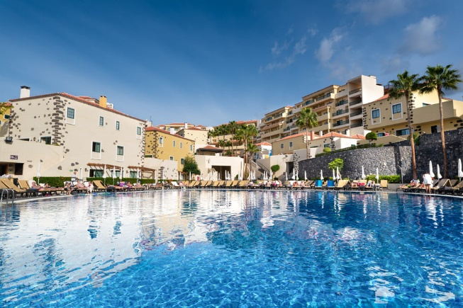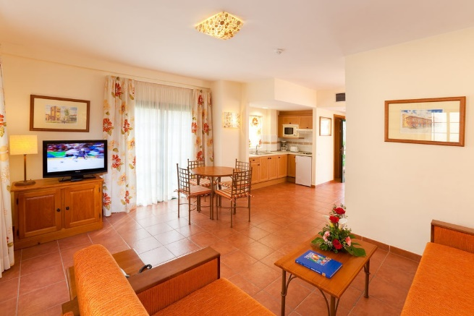

**Prix groupes 2024 “ on request “**

Le complexe Isabel est situé à Costa Adeje, à Tenerife, entouré de bars et de boutiques. Il se trouve à 4 km de Playa de las Américas. Plusieurs lignes de bus s'arrêtent près de l'établissement.

GF ISABEL propose des installations et des divertissements pour tous les âges, en particulier pour les plus petits. Dispose de aires de loisirs pour enfants, une piscine avec toboggan et un mini club où vous pouvez jouer pour développer vos compétences avec des activités amusantes. Faites confiance à notre personnel, tandis que les plus petits s'amusent avec les meilleurs professionnels des loisirs pour enfants, vous pouvez prendre un bain relaxant dans l'une des piscines chauffées, vous faire dorloter dans le centre de beauté ou simplement vous déconnecter de la routine.

L'hôtel dispose de chambres très spacieuses conçues pour répondre aux besoins de la famille. Vous pouvez choisir entre des appartements avec balcon où vous pourrez profiter des meilleures vues sur la mer et La Gomera, des bungalows ou des villas avec terrasses et jardins avec votre propre jacuzzi.

**Le site :**

<https://gfhoteles.com/hotel/hotel-isabel/?utm_source=google&utm_campaign=google_ficha_local_isabel&utm_medium=local>

**Hôtel H10 Costa Adeje Palace 4\***

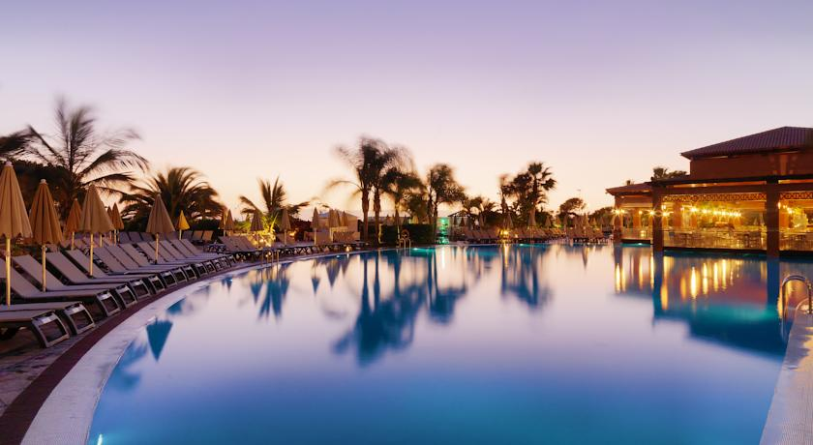

**PRIX GROUPES 2024 -ON REQUEST**

Situé à Costa Adeje, en front de mer et disposant d'un accès direct à la plage La Enramada, le H10 Costa Adeje Palace est l'endroit idéal pour profiter de l'agréable climat de Ténérife et découvrir cette île merveilleuse.  
L'hôtel dispose de chambres confortables avec terrasse, d'une offre gastronomique variée dont le restaurant El Jable avec un buffet international et un show cooking et le restaurant à la carte La Tosca, du nouvel espace Chill-Out, du Despacio Spa Centre proposant une grande variété de traitements et du service exclusif Privilege, Exclusive Rooms and Services.

**Le site :**

<https://www.h10hotels.com/en/tenerife-hotels/h10-costa-adeje-palace?utm_source=Google%20My%20Business&utm_medium=Boton%20sitio%20web&utm_campaign=HCA>

**Hôtel Iberostar Bouganville Playa 4\***

**à Costa Adeje**

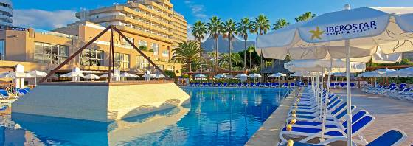

**Prix groupes 2024 - On request**

**L’hôtel** **Iberostar Bouganville Playa est un hôtel avec jacuzzi à Tenerife situé en bord de mer, au niveau de Playa del Bobo. Idéal pour des vacances en famille à Costa Adeje, cet hôtel propose un service soigné et professionnel, une multitude d'activités de divertissement et les meilleurs services afin que les hôtes se sentent comme à la maison pendant leur séjour à Tenerife. L’Iberostar Bouganville Playa propose le meilleur service à ses clients.**

* **Star Prestige.** Découvrez les avantages et les services exclusifs de cet hôtel avec jacuzzi à Tenerife. Réservez votre hébergement au sein du nouvel espace Star Prestige. Aussi bien les chambres Star Prestige, comme la zone Star Prestige sont réservées aux adultes. Dans cet espace exceptionnel vous bénéficierez d’un service personnalisé, avec accès privé, jacuzzi, solarium et des vues spectaculaires surplombant la mer, un open bar sur la terrasse du restaurant vous proposant de l’eau et des fruits en journée, un minibar de courtoisie, la  wifi gratuite, la presse quotidienne nationale et internationale ainsi que le late check-out sans supplément en fonction des disponibilités.
* **Le divertissement complet.** L’hôtel Iberostar Bouganville Playa propose à ses hôtes une liste étendue de loisirs pour qu’ils profitent de chaque minute passée dans l’hôtel : une salle *fitness*, des spectacles nocturnes de musique et de danse, un bar karaoké, des sports multiples dans l’hôtel et en dehors de celui-ci et une plage de sable fin où ils pourront s’allonger et de détendre.
* **Tenerife, un paradis aquatique.** Tenerife est devenu l’une des destinations préférées des amateurs de sports aquatiques. Près de l’hôtel, de nombreuses entreprises et écoles offrent des activités en mer comme la plongée, la planche à voile, la voile ou le ski nautique, entre autres, pour profiter des vacances à Playa del Bobo.
* **Pour les plus jeunes.**Le Miniclub de l’hôtel a été conçu pour eux. Les enfants pourront y jouer et y apprendre beaucoup de choses grâce aux activités adaptées à leur âge. Et pour les parents, l’hôtel propose un service nocturne payant de baby-sitter offrant toutes les garanties pour que vous puissiez sortir et profiter des nuits de Tenerife.
* **Wifi gratis:** Connectez-vous grâce à IBEROSTAR. L’hôte vous offre la Wifi gratuite dans l’ensemble de l’hôtel.

**Le site :**

<http://www.iberostar.com/fr/hotels/tenerife/iberostar-bouganville-playa>

**Hôtel Iberostar Las Dalias 4* à Costa Adeje**

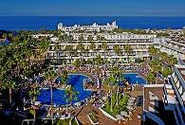 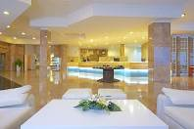 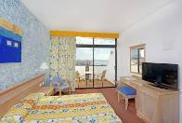

**Prix groupes 2024 - on request**

L’hôtel Iberostar Las Dalias est un **hôtel familial à Tenerife**, à deux pas de **Playa de las Américas,**où chaque client pourra profiter du repos qu’il recherche durant ses vacances.**Situé à 500 mètres des plages de la Costa Adeje,**cet accueillant hôtel familial de**404 chambres en formule Tout Inclus**comporte des services tels que gymnase, activités pour enfants, coiffeur, centre d’esthétique, salle de lecture, salle de conférences, restaurants et bars dans une**atmosphère agréable et décontractée.**De plus, l’Iberostar Las Dalias travaille pour fournir le must en termes de services de qualité supérieure.

**Hôtel familial à Tenerife, Playa de las Américas :** L’hôtel Iberostar Las Dalias est un hôtel-club complet idéal pour familles et couples sur la Playa de las Américas, l’une des enclaves les plus belles du sud de l’île de Tenerife, sur la Costa Adeje. L’hôtel se trouve à quelques 500 mètres de la plage et près d’une zone de loisirs avec commerces, restaurants et bars. Il est également très près du plus grand parc aquatique thématique d’attractions d’Europe.

**Variété gastronomique :** Les amoureux de la cuisine canarienne et internationale se délecteront de la gastronomie de l’hôtel Iberostar Las Dalias, qui met à disposition du client un restaurant complet et de multiples bars à l’atmosphère décontractée avec spectacles en direct.

**Wifi gratuit :** Connectez-vous grâce à Iberostar. L’hôte vous offre la Wifi gratuite dans l’ensemble de l’hôtel. **Loisirs illimités.** Au sein de l'hôtel Iberostar Las Dalias vous pourrez bénéficier d'un ample programme d'activités. Sports aquatiques et d'aventure, shows et spectacles ; tout un univers de loisirs vous attend.

**Activités pour tous les âges :**La distraction est assurée pour tous les membres de la famille à l’hôtel IBEROSTAR Las Dalias. Cet hôtel avec loisirs et spectacles sur la Playa de las Américas a une grande équipe de professionnels qui organise de nombreuses activités diurnes et nocturnes pour tous les publics.

Dans cet hôtel sur la Costa Adeje, les enfants, tout comme les bébés, pourront profiter de différents programmes de jeux en fonction de leur âge (Miniclub, Maxiclub et Tennieclub).

**Salons pour congrès et célébrations :**L’hôtel Ibersotar Las Dalias est un hôtel recommandé pour des réunions d’entreprise sur la Costa Adeje.  Il dispose de 2 salons (Circe et Cupido) de différentes tailles et capacités permettant d’être adaptés à n’importe quel type de célébration sociale ou d’événement d’affaires. En outre, l’hôtel inclut un équipement audiovisuel et technologique complet à disposition du client.

**Chambres communicantes pour accueillir jusqu'à 6 personnes :** Dans un hôtel familial à Tenerife tel que l’Iberostar Las Dalias, les chambres communicantes sont l’option idéale pour les parents avec enfants. D’une capacité maximale de 6 personnes, (3 par chambre), avec au choix des lits individuels ou matrimoniaux synonymes de confort optimal.

**Solarium**, poste de boissons à la piscine et Snack Bar. Tout est prévu pour que vous puissiez prendre de savoureux et rafraichissants sodas, boissons, cocktails, et apéritifs au sein de nos installations exclusives.

**Le site :**

<http://www.iberostar.com/fr/hotels/tenerife/iberostar-las-dalias>

**Excursions Tenerife**

**au départ de Puerto de la Cruz**

**Tarifs 2024 (Du 01/11/23 au 31/10/2024)**

**Tour de l’île- journée complète**

**Avec déjeuner (¼ vin et ¼ eau inclus), guide francophone et bus privatif.**

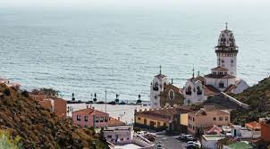

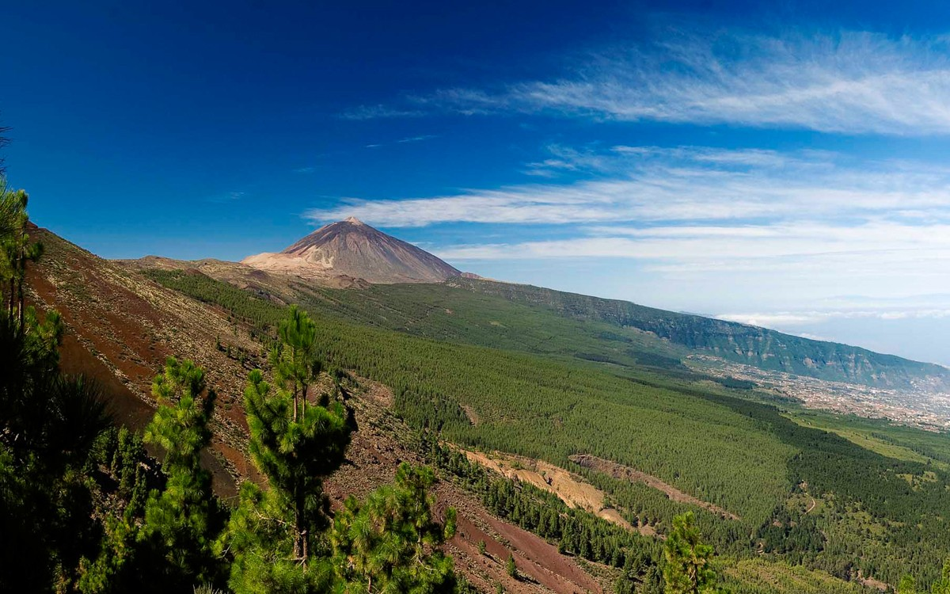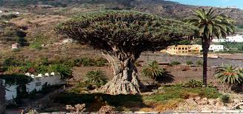

Nous commencerons cette excursion complète en visitant la Villa Mariana de Candelaria, où se trouve la vierge des Canaries (« La Virgen de Candelaria » ou « La Morenita »).

De là, nous longerons la côte sud, faisant un court trajet en bus, et traversant la Playa de Las Américas jusqu'à atteindre les falaises de Los Gigantes. Nous remontons jusqu’à El Tanque pour observer la vue panoramique de la commune de Garachico.

Notre itinéraire nous conduira plus tard à « Icod de los Vinos » pour contempler la majesté du Drago Milenario.

Déjeuner en cours de l’excursion.

Retour à l’hôtel.

**Prix Base**

41-50 pax : 48.00 € nets pax

36-40 pax : 51.00 € nets pax

31-35 pax : 52.00 € nets pax

26-30 pax : 56.00 € nets pax

19-25 pax : 65.00 € nets pax

15-18 pax : 66.00 € nets pax

**Santa Cruz - La laguna -Taganana- - Journée complète**

**Avec déjeuner (¼ vin et ¼ eau inclus), guide francophone et bus privatif.**

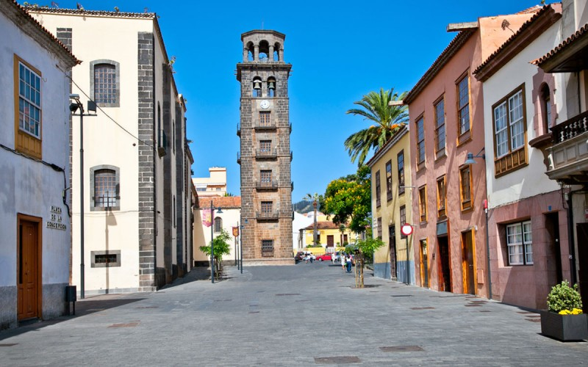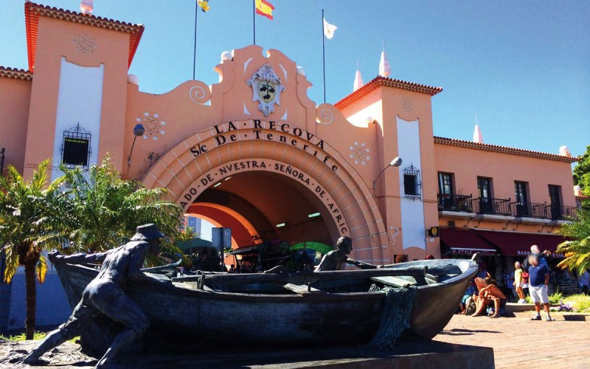

Départ par l'autoroute traversant les communes de la région d'Alentejo (Santa Úrsula, La Victoria, La Matanza, El Sauzal et Tacoronte) en direction de la ville épiscopale et universitaire de la Laguna (Patrimoine de l’humanité).

Ici, nous visiterons les lieux les plus importants et pittoresques de la ville, la Plaza del Adelantado, l'Église du Très Saint-Christ de la Lagune, le Marché, la Vieille Ville,etc.

Ensuite, nous partirons vers Monte de las Mercedes puis nous descendrons le long de la route Bailadero,en traversant les montagnes Laurisilva, qui mèneront au hameau de Taganana, situé en plein parc rural de Anaga. Lorsque nous arriverons à la plage d’Almáciga, nous aurons un petit arrêt pour les photos et du temps libre. Départ en direction du quartier de pêche de San Andrés, où vous trouverez la plage de Teresitas, avec un court arrêt pour les photos, puis traversez l'autoroute et arriver au centre de Santa Cruz de Tenerife, avec une courte visite et une vue panoramique, des points les plus emblématiques de la capitale, tels que la Plaza de España, la Plaza de la Candelaria, la rue Castillo, l'auditorium, etc.

Déjeuner en cours de l’excursion.

Retour à l’hôtel.

**Prix Base**

41-50 pax : 48.00 € nets pax

36-40 pax : 51.00 € nets pax

31-35 pax : 52.00 € nets pax

26-30 pax : 56.00 € nets pax

19-25 pax : 65.00 € nets pax

15-18 pax : 66.00 € nets pax

**Teide – Masca- Icod - Garachico - Journée complète**

**Avec déjeuner (1/4 vin et ¼ eau inclus), guide francophone et bus privatif.**

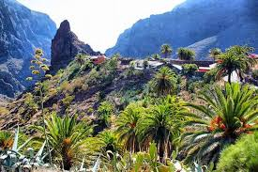 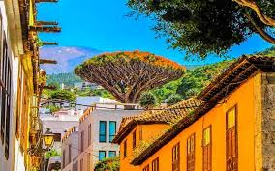 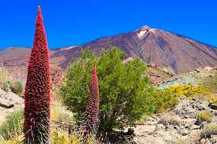

Départ en direction du Parc national du Teide et ascension par les différentes zones rurales de la municipalité de l'Orotava.

Nous traverserons toute la masse forestière de la vallée de la Orotava ; arrêt pour prendre des photos à « Margarita de Piedra », au Mirador (point de vue) puis arrivée au parc national du Teide.

Ensuite, nous visiterons Montaña Blanca (situé à 2373 mètres de haut), Piedra Pómez, Roulette, Los Roques de García, El Mirador del Llano d'Ucanca, jusqu'à arriver à Boca Tauce, Chío, Guía de Isora avec ses terrains raides à cause de l’activité volcanique qui existe dans la région.

Un court arrêt sera effectué au Mirador de Pico Viejo pour profiter de vues magnifiques, et si les conditions météorologiques le permettent, vues sur les îles de La Gomera, La Palma et El Hierro.

Une fois dans la municipalité de Guía de Isora, nous traversons le quartier d'Arguayo, et arrivée à la municipalité de Santiago del Teide, le Mirador de Cherfe et descente vers le village de Masca (situé dans le parc rural de Teno), où nous profiterons de temps libre.

Ensuite, départ par la route d'El Palmar (Buenavista) jusqu'à la Villa et au Port de Garachico avec du temps pour visiter la vieille ville.

Ensuite, nous allons vers la municipalité d'Icod de los Vinos, pour visiter Drago Milenario.

Déjeuner en cours d’excursion.

Retour à l’hôtel, longeant les municipalités de San Juan de la Rambla et los Realejos.

**Prix Base**

31-35 pax : 56.00 € nets pax

26-30 pax : 60.00 € nets pax

19-25 pax : 71.00 € nets pax

15-18 pax : 74.00 € nets pax

**CAPACITE MAXIMUM POUR CETTE EXCURSION 35 PAX**

**La Gomera- Journée complète**

**Avec déjeuner (¼ vin et ¼ eau inclus), guide francophone et bus privatif**

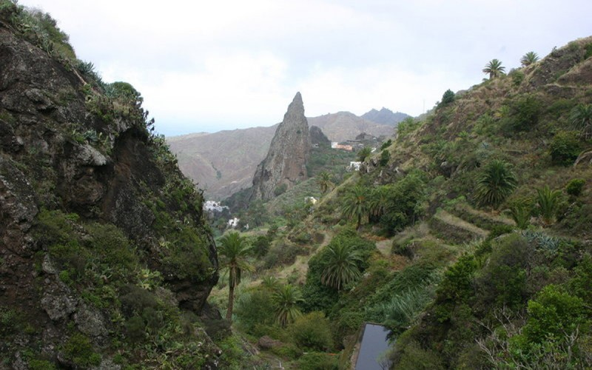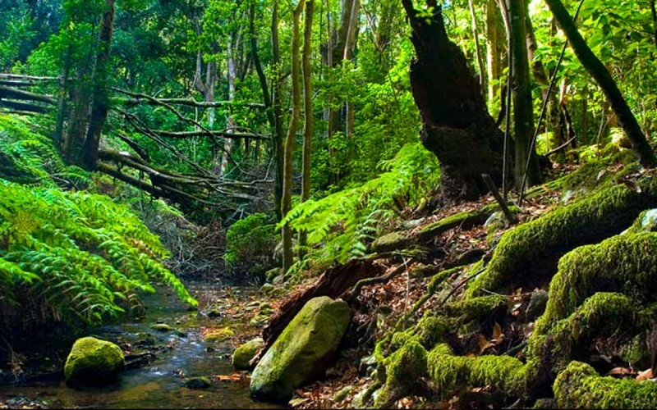

Le départ de cette excursion se fera depuis le port de Los Cristianos, à Tenerife, en prenant le ferry, Fred Olsen Express, qui arrive à San Sebastián de La Gomera, le port et la capitale de l'île. Une fois à ce moment-là, commence l'ascension vers le parc national Garajonay, un paradis de laurisilva, réserve naturelle et du patrimoine de l’humanité.

Vous vous arrêterez au Mirador de la Degollada de Peraza, vous permettant de profiter des magnifiques vues panoramiques de l'île.

Vous continuez l’itinéraire en passant par la Palmita, et allant directement au parc national jusqu'à arriver aux petits villages de Las Rosas et Agulo. Là, vous aurez du temps pour déjeuner dans un restaurant typique « gomero » où l’on vous fera une démonstration en direct du bien connu « Silbo Gomero », une méthode de communication particulière. Si le temps le permet après le déjeuner, vous connaîtrez le Centre des visiteurs où vous aurez l'occasion d'apprécier le Game of Balls (fermé le lundi).

Le retour se fera par la Vallée d'Hermigua vers San Sebastián, où vous pourrez voir les derniers restes historiques du passage de Christophe Colomb avant son départ vers le continent américain avec Torre del Conde ou La Casa de Colón.

**Prix Base**

41-50 pax : 92.00 € nets pax

36-40 pax : 93.00 € nets pax

31-35 pax : 94.00 € nets pax

26-30 pax : 97.00 € nets pax

19-25 pax : 109.00 € nets pax

15-18 pax : 119.00 € nets pax

**Teide – journée complète**

**Avec déjeuner (1/4 vin et ¼ eau inclus), guide francophone et bus privatif**

Nous commencerons l’excursion par les routes d’Aguamansa en direction de Teide avec un arrêt à Margarita de Piedra.

Une fois dans le Parc National du Teide, nous visiterons : El Portillo, Montaña Blanca, La Piedra Pómez, La Roulette, Los Roques de García (Mirador del Llano de Ucanca).

Arrêt aux restaurants de la région pour le déjeuner (inclus).

Ensuite, nous nous dirigerons vers Izaña, en passant par le Mirador del Diablillo, La Tarta, Fuentes del Joco, Mirador de Ortuño, pour continuer direction la Esperanza, où nous rejoindrons l'autoroute pour retourner à l’hôtel.

L'option de monter par le téléphérique sera toujours en fonction des conditions météorologiques.

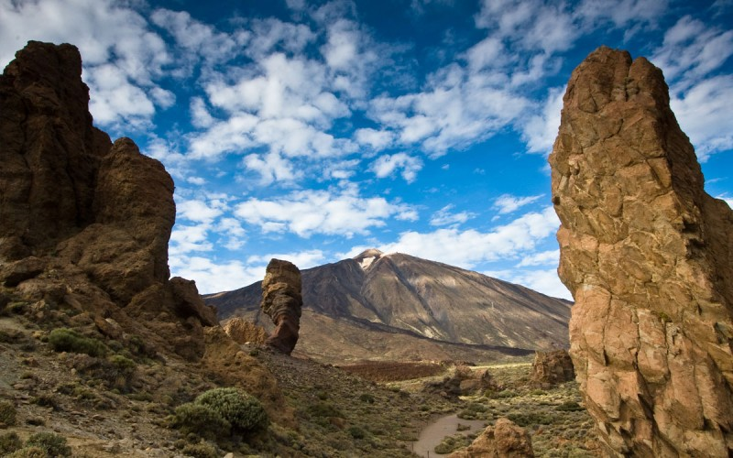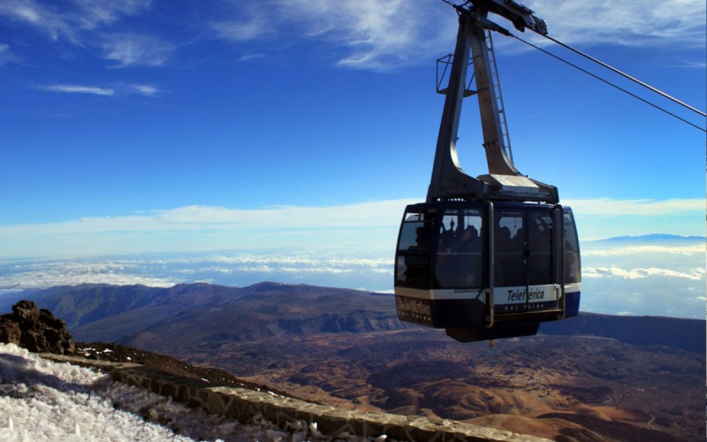

**Prix Base**

41-50 pax : 48.00 € nets pax

36-40 pax : 51.00 € nets pax

31-35 pax : 52.00 € nets pax

26-30 pax : 56.00 € nets pax

19-25 pax : 65.00 € nets pax

15-18 pax : 66.00 € nets pax

**Villages du nord - journée complète**

**Avec déjeuner (1/4 vin et ¼ eau inclus), guide francophone et bus privatif**

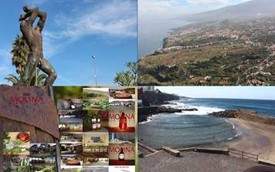

Départ de l’hôtel en direction de Los Realejos par la route secondaire d'Icod el Alto jusqu'à ce que vous atteigniez le Mirador del Lance pour profiter des vues panoramiques que nous offre cet endroit (pendant le trajet, le client peut profiter des différentes cultures des petits vergers).

En passant par les villages de Los Realejos et La Perdoma, nous arriverons à La Orotava, visite de la « villa » (Maison des Balcons, Place de l'Hôtel de Ville, nous continuerons au Mirador de Humboldt où nous ferons un arrêt photos.

Depuis Santa Ursula, nous rejoindrons l'autoroute jusqu'à Tacoronte, par les routes de «medianías», nous découvrirons les villages de Tejina, Tegueste et Valle Guerra et réaliserons une visite de l'un des innombrables vignobles (Valle Molina) qui se trouve dans cette zone, jusqu’à arriver à Bajamar, l'un des anciens centres touristiques de l'île. Visite et temps libre.

Retour par Socorro jusqu'à ce que nous arrivions à la Bodegas Álvaro où nous dégusterons une grande variété de vins. Départ vers le Sauzal où nous nous arrêterons au Mirador de la Garañona et à la Place de l'Hôtel de Ville puis retournerons à l’hôtel.

L’excursion comprend entrée aux caves et dégustation.

**Prix Base**

41-50 pax : 48.00 € nets pax

36-40 pax : 51.00 € nets pax

31-35 pax : 52.00 € nets pax

26-30 pax : 56.00 € nets pax

19-25 pax : 65.00 € nets pax

15-18 pax : 66.00 € nets pax

|  |
| --- |
| **EXCURSION A GRANDE CANARIE – Avec déjeuner (1/4 vin + ¼ eau minérale)** |

Départ pour le port de las Nieves à Grande Canarie. Route vers Arucas en passant par Galdar, Santa Marie de Guia y Bañaderos pour la visite des alentrous de la Cathédrale. Continuation vers Terror pour la visite de la Basilique de la Vierge del Pino, la patrone de Grande Canarie.

Continuation vers Tejeda en passant par le village de Valleseco et nous descendrons par San Mateo en dirrection de la capitale Las Palmas de Grande Canarie en pasaant par Vegueta.

Déjeuner en cours de visite

Retour à votre hôtel en soirée.

**Prix Base**

41-50 pax : 122.50 € nets pax

36-40 pax : 125.50 € nets pax

31-35 pax : 130.50 € nets pax

26-30 pax : 134.00 € nets pax

19-25 pax : 150.00 € nets pax

**15-18 PAX : 159.50 € nets pax**

|  |
| --- |
| **EXCURSION EN BATEAU – ROYAL DELFIN – TRAVERSÉE DE 04H30 – INCLUS TRANSPORT ET DEJEUNER** |

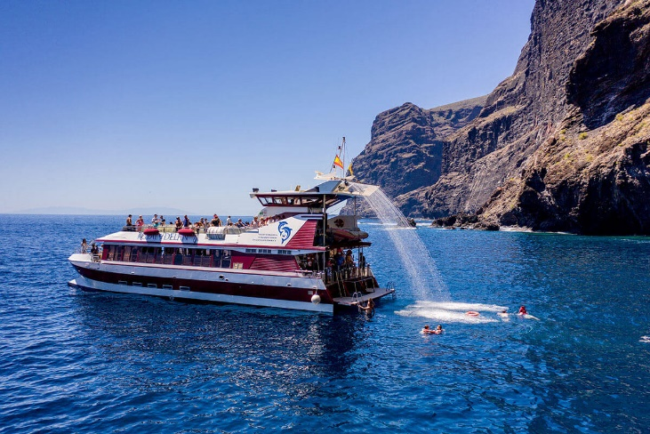

Profitez de la seule expérience sous-marine de baleines et de dauphins en Europe. L'excursion en bateau de 4h30 est notre produit vedette. Notre catamaran partira de Puerto Colón (Playa de Las Americas) et naviguera le long de toute la côte sud-ouest de Costa Adeje aux falaises de Los Gigantes à la recherche de cétacés pour les observer dans leur habitat libre et naturel.

Nous jetterons l'ancre dans la baie de Masca avec vue sur les falaises, où nous nous arrêterons pour une baignade et nous servirons un déjeuner. Les boissons sont incluses tout au long du voyage. Profitez de la meilleure et unique expérience de voir des baleines et des dauphins sous la mer grâce à notre vision sous-marine exclusive dans la capitale européenne de l'observation des baleines.

**Prix : 58.00 € nets pax**

|  |
| --- |
| **EXCURSION EN BATEAU – FREEBIRD – TRAVERSÉE DE 04H30 – INCLUS TRANSPORT ET DEJEUNER** |

L'excursion de 4,5 heures de Freebird Catamaran pour voir les baleines et les dauphins à Masca part tous les jours de la semaine de Puerto Colón, à Costa Adeje (Tenerife). Nos catamarans navigueront à la recherche de baleines et de dauphins vers Los Gigantes et Masca. Nos guides vous renseigneront sur les caractéristiques des espèces de cétacés que nous rencontrons lors de l'excursion. Vous en apprendrez plus sur leurs coutumes, leur nourriture, leurs migrations, etc. Une fois que nous avons pu contempler en liberté les espèces de cétacés telles que les globicéphales, les grands dauphins, les dauphins tachetés, entre autres, vous pourrez vous détendre en prenant un bain de soleil et profiter d'une baignade dans la mer sur les rives du Barranco de Masca. Enfin, nous reviendrons à Puerto Colón.

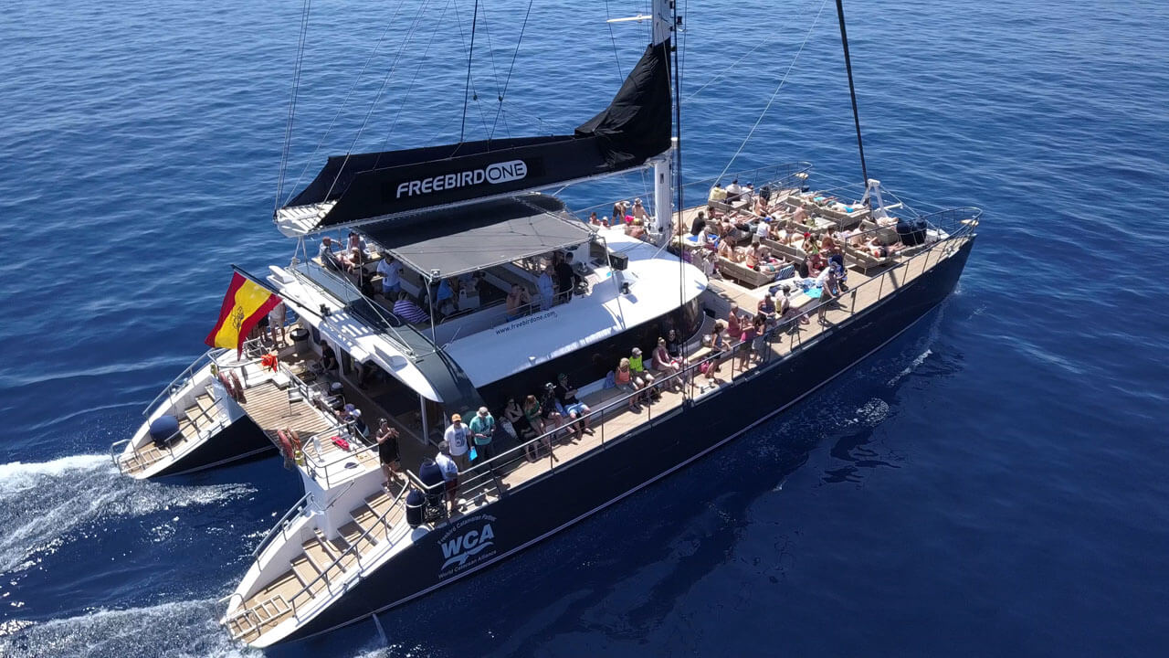

**PRIX : 56.00 € nets pax**

|  |
| --- |
| **EXCURSION EN BATEAU – SHOGUN – TRAVERSÉE DE 04H30 – INCLUS TRANSPORT ET DEJEUNER** |

**Vivez la différence à bord d’un authentique voilier oriental,**entièrement construit en bois noble de Teck, pour l’usage privé d’un prince arabe. **Un voyage de 5 heures** qui vous mènera à la rencontre de baleines pilotes et dauphins protégés par les normes et accords internationaux.

**Le SHOGUN**applique ces normes et possède le drapeau jaune avec une distinction  -bateau bleue - qui garantit presque toujours l’approche des cétacés. Par sa position géographique, l’action des Alizés et la haute altitude du Teide, l’archipel canarien et plus précisément le sud de Ténérife possède une eau variant de 17 à 24 degrés.

Cela garantit la présence permanente de groupes de cétacés comme par exemple : **Baleine globicéphale et le Grand dauphin**, mais aussi d’autres espèces migrantes telles que : le Roqual,le Cachalot, l’ Orque, le Dauphin tacheté, le Dauphin Commun et le Dauphin à rostre étroit.Après avoir observé ces merveilleux animaux, nous jetterons l’ancre dans la baie de Masca et **les impressionnantes falaises de Los Gigantes**où vous pourrez profiter d’une magnifique baignade et d’un excellent repas à bord.

**PRIX : 55.00 € nets pax**

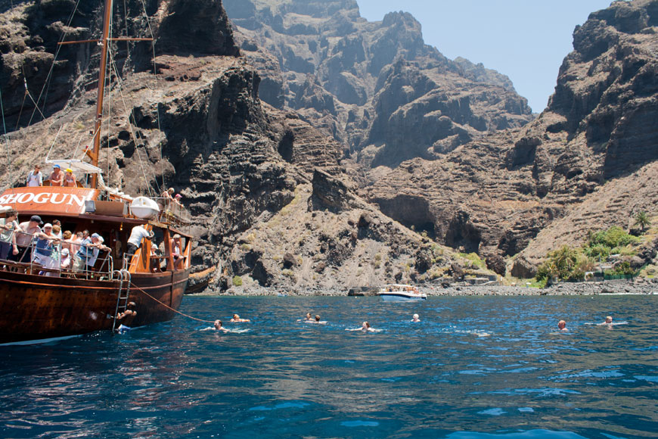

**Excursions ½ journée**

**MASCA**

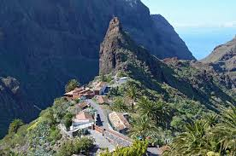

**Départ pour les falaises de Los Gigantes par Alcala et la plage de San Juan. Ascension par Tamaimo en direction du massif du Teno pour atteindre Masca (600/700 m. Au dessus du niveau de la mer). Arrêtez-vous au hameau. Retour par les villages du sud de Santiago del Teide, Arguayo et Guía de Isora, où nous pouvons trouver une large représentation des cultures typiques de la région.**

**31 à 35 pax : 27.00 € nets pax**

**26 à 30 pax : 31.00 € nets pax**

**19 à 25 pax : 37.50 € nets pax**

**15 à 18 pax : 43.00 € nets pax**

**MAXIMUM 35 PAX POUR CETTE EXCURSION**

**LA LAGUNA ½ journée**

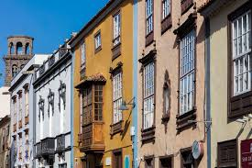

Départ de l’hôtel en direction de la ville de La Laguna, déclarée site du patrimoine culturel et mondial de l’Unesco en 1999. C’était la première ville coloniale sans murs qui a pratiquement préservé son tracé original du XVe siècle, a servi de modèle pour de nombreuses villes coloniales en Amérique. Ses rues, marquées par une activité commerciale, gastronomique et de loisirs , regorgent de monuments et de bâtiments historiques

**Prix 41 à 50 pax : 20.00 € nets pax**

**Prix 36 à 40 pax : 22.00 € nets pax**

**Prix 31 à 35 pax : 23.00 € nets pax**

**Prix 26 à 30 pax : 26.00 € nets pax**

**Prix 19 à 25 pax : 32.00 € nets pax**

**Prix 15 à 18 pax : 36.00 € nets pax**

**EXCURSIONS TENERIFE**

**AU DEPART DU SUD**

**PRIX Du 01.11.23 au 31.10.24**

**Tour de l’île- journée complète**

**Avec déjeuner (¼ vin et ¼ eau inclus), guide francophone et bus privatif.**





Départ vers les falaises de los Gigantes en passant par Playa la Arena. Nous traverserons le village de Santiago del Teide jusqu’à arriver au sommet de Erjos. Nous descenderons jusqu’au Mirador de El Tanque (vue panoramique de Garachico). Visite du village de Icod de los Vinos avec son Drago Millénaire. Continuation vers Puerto de la Cruz ou nous déjeunerons et découverte de Puerto de la Cruz. Retour vers le sud et finalement visite de la Ville Mariana de Candelaria, avec sa vierge noire.

Retour à l’hôtel

**Prix Base**

41-50 pax : 48.00 € nets pax

36-40 pax : 51.00 € nets pax

31-35 pax : 52.00 € nets pax

26-30 pax : 56.00 € nets pax

19-25 pax : 65.00 € nets pax

15-18 pax : 66.00 € nets pax

**La Gomera- Journée complète**

**Avec déjeuner (¼ vin et ¼ eau inclus), guide francophone et bus privatif**



Le départ de cette excursion se fera depuis le port de Los Cristianos, en prenant le ferry, qui arrive au port de San Sebastián de La Gomera, la capitale de l'île. Une fois à ce moment-là, commence la montée vers le parc national Garajonay, un paradis de forêts de laurifères, réserve naturelle et du patrimoine de l’humanité.

Vous vous arrêterez au Mirador de la Degollada de Peraza, vous permettant de profiter des magnifiques vues panoramiques de l'île.

Vous continuez l’itinéraire en passant par la Palmita, et allant directement au parc national jusqu'à arriver aux petits villages de Las Rosas et Agulo. Là, vous aurez du temps pour déjeuner dans un restaurant typique « gomero » où l’on vous fera une démonstration en direct du bien connu « Silbo Gomero », une méthode de communication particulière.

Le retour se fera par la Vallée d'Hermigua vers San Sebastián, où vous pourrez voir les derniers restes historiques du passage de Christophe Colomb avant son départ vers le continent américain avec la Torre del Conde ou La Casa de Colón.

**Prix Base**

41-50 pax : 92.00 € nets pax

36-40 pax : 93.00 € nets pax

31-35 pax : 94.00 € nets pax

26-30 pax : 97.00 € nets pax

19-25 pax : 109.00 € nets pax

15-18 pax : 119.00 € nets pax

**Teide – journée complète**

**Avec déjeuner (1/4 vin et ¼ eau inclus), guide francophone et bus privatif**

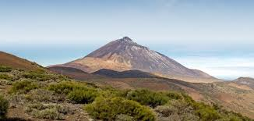

Départ vers Chío, montée au Parc National du Teide, ou nous pourrons admirer le majestueux volcán avec ses 3.718 mts.  d’altitude, considéré comme le troisième volcán le plus haut des îles Océaniques du monde. Nous découvrirons les formes spectaculaires que l’orographie du terrain volcánique a laissé avec le fil du temps. Tout celà, encadré dans un cirque de parois presque verticales qui révèlent la présence d’un gigantesque crátère de 17 km de diámètre.

Déjeuner en cours de visite

Descente par Vilaflor.

**Prix Base**

41-50 pax : 48.00 € nets pax

36-40 pax : 51.00 € nets pax

31-35 pax : 52.00 € nets pax

26-30 pax : 56.00 € nets pax

19-25 pax : 65.00 € nets pax

15-18 pax : 66.00 € nets pax

**Santa Cruz - La laguna -Taganana- - Journée complète**

**Avec déjeuner (¼ vin et ¼ eau inclus), guide francophone et bus privatif.**

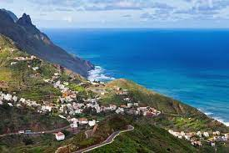 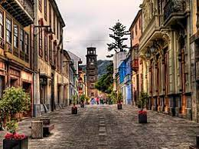

Départ du Sud en direction de La Laguna. Visite guidée de la ville pour découvrir les endroits les plus importants, la place du Adelantado, le Christ de La Laguna, visite de l’église et du marché, sans doute le plus important de Tenerife, visite de la vieille ville Visite du patio du Palacio de Lercaro, de la casa Salazar et la Casa de Alvarado  Bracamonte.

Après la visite de La Laguna, nous nous dirigerons vers le Monte de las Mercedes, ou nous découvrirons une des forêts de Laurifères plus importante de l’archipel Canarien. Continuation vers Taganana. Déjeuner. Après Taganana, nous ferons un bref arrêt photographique à la plage de las Teresitas. Visite de Santa Cruz, capitale de l’île.

**Prix Base**

41-50 pax : 48.00 € nets pax

36-40 pax : 51.00 € nets pax

31-35 pax : 52.00 € nets pax

26-30 pax : 56.00 € nets pax

19-25 pax : 65.00 € nets pax

15-18 pax : 66.00 € nets pax

**MASCA ½ journée**



**Départ vers les falaises de Los Gigantes via Alcala et Playa de San Juan. Montée par Tamaimo vers le massif du Teno pour arriver à Masca (600/700 m. au dessus du niveau de la mer). Arrêt au hameau de Masca pour sa découverte. Retour par les villages du sud de Santiago del Teide, Arguayo et Guía de Isora, où nous pouvons trouver une large représentation des cultures typiques de la région.**

**Prix Base**

**31 à 35 pax : 27.00 € nets pax**

**26 à 30 pax : 31.00 € nets pax**

**19 à 25 pax : 37.50 € nets pax**

**15 à 18 pax : 43.00 € nets pax**

**MAXIMUM 35 PAX POUR CETTE EXCURSION**

|  |
| --- |
| **EXCURSION A GRANDE CANARIE – Avec déjeuner (1/4 vin + ¼ eau minérale)** |

Départ pour le port de las Nieves à Grande Canarie. Route vers Arucas en passant par Galdar, Santa Marie de Guia y Bañaderos pour la visite des alentrous de la Cathédrale. Continuation vers Terror pour la visite de la Basilique de la Vierge del Pino, la patrone de Grande Canarie.

Continuatiob vers Tejeda en passant par le village de Valleseco et nous descendrons par San Mateo en dirrection de la capitale Las Palmas de Grande Canarie en pasaant par Vegueta.

Déjeuner en cours de visite

Retour à votre hôtel en soirée.

**Prix Base**

41-50 pax : 122.50 € nets pax

36-40 pax : 125.50 € nets pax

31-35 pax : 130.50 € nets pax

26-30 pax : 134.00 € nets pax

19-25 pax : 150.00 € nets pax

**15-18 PAX : 159.50 € nets pax**

|  |
| --- |
| **EXCURSION EN BATEAU – ROYAL DELFIN – TRAVERSÉE DE 04H30 – INCLUS TRANSPORT ET DEJEUNER** |

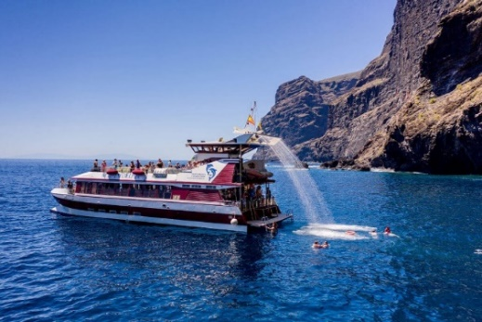

Profitez de la seule expérience sous-marine de baleines et de dauphins en Europe. L'excursion en bateau de 4h30 est notre produit vedette. Notre catamaran partira de Puerto Colón (Playa de Las Americas) et naviguera le long de toute la côte sud-ouest de Costa Adeje aux falaises de Los Gigantes à la recherche de cétacés pour les observer dans leur habitat libre et naturel.

Nous jetterons l'ancre dans la baie de Masca avec vue sur les falaises, où nous nous arrêterons pour une baignade et nous servirons un déjeuner. Les boissons sont incluses tout au long du voyage. Profitez de la meilleure et unique expérience de voir des baleines et des dauphins sous la mer grâce à notre vision sous-marine exclusive dans la capitale européenne de l'observation des baleines.

**Prix : 54.00 € nets pax**

|  |
| --- |
| **EXCURSION EN BATEAU – FREEBIRD – TRAVERSÉE DE 04H30 – INCLUS TRANSPORT ET DEJEUNER** |

L'excursion de 4,5 heures de Freebird Catamaran pour voir les baleines et les dauphins à Masca part tous les jours de la semaine de Puerto Colón, à Costa Adeje (Tenerife). Nos catamarans navigueront à la recherche de baleines et de dauphins vers Los Gigantes et Masca. Nos guides vous renseigneront sur les caractéristiques des espèces de cétacés que nous rencontrons lors de l'excursion. Vous en apprendrez plus sur leurs coutumes, leur nourriture, leurs migrations, etc. Une fois que nous avons pu contempler en liberté les espèces de cétacés telles que les globicéphales, les grands dauphins, les dauphins tachetés, entre autres, vous pourrez vous détendre en prenant un bain de soleil et profiter d'une baignade dans la mer sur les rives du Barranco de Masca. Enfin, nous reviendrons à Puerto Colón.

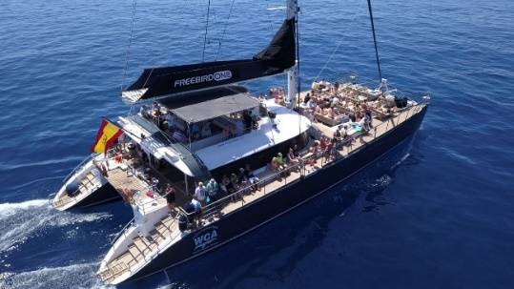

**PRIX : 51.00 € nets pax**

|  |
| --- |
| **EXCURSION EN BATEAU – SHOGUN – TRAVERSÉE DE 04H30 – INCLUS TRANSPORT ET DEJEUNER** |

**Vivez la différence à bord d’un authentique voilier oriental,**entièrement construit en bois noble de Teck, pour l’usage privé d’un prince arabe. **Un voyage de 5 heures** qui vous mènera à la rencontre de baleines pilotes et dauphins protégés par les normes et accords internationaux.

**Le SHOGUN**applique ces normes et possède le drapeau jaune avec une distinction  -bateau bleue - qui garantit presque toujours l’approche des cétacés. Par sa position géographique, l’action des Alizés et la haute altitude du Teide, l’archipel canarien et plus précisément le sud de Ténérife possède une eau variant de 17 à 24 degrés.

Cela garantit la présence permanente de groupes de cétacés comme par exemple : **Baleine globicéphale et le Grand dauphin**, mais aussi d’autres espèces migrantes telles que : le Roqual,le Cachalot, l’ Orque, le Dauphin tacheté, le Dauphin Commun et le Dauphin à rostre étroit.Après avoir observé ces merveilleux animaux, nous jetterons l’ancre dans la baie de Masca et **les impressionnantes falaises de Los Gigantes**où vous pourrez profiter d’une magnifique baignade et d’un excellent repas à bord.

**PRIX : 52.00 € nets pax**

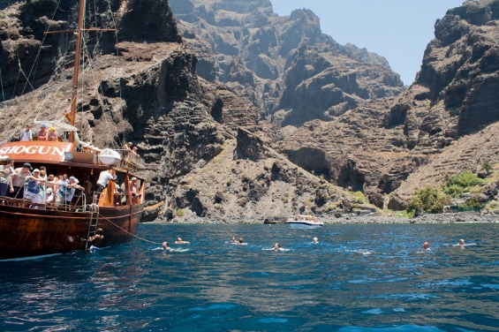

|  |
| --- |
| **EXCURSION AU TEIDE + MASCA EN 4X4 – JOURNÉE COMPLÈTE (SANS DEJEUNER) POSSIBILITÉ DE DEJEUNER EN COURS DE L’EXCURSION** |

Les attraits de l'île de Tenerife sont innombrables, mais s'il fallait en retenir quelques-uns,

ce seraient ceux que vous allez rencontrer lors de cette excursion. Cela comprend non seulement la visite de certains des points les plus remarquables et propre à un parc national déclaré site du patrimoine mondial, mais aussi une petite ville de constructions typiques très traditionnelles : Masca.

**   **

Cette excursion vous permettra de vivre de merveilleuses aventures.

L’excursion est réalisé en petits groupes de 8 personnes máximum par jeep et c'est ainsi que nous voulons que vous exploriez tout ce qui entoure l'un des plus mondialement célèbre.

Sur la route, nous traverserons des villes aussi uniques que Vilaflor, où depuis des siècles, ils savent ce que c'est que de vivre à côté d'un volcan endormi. Nous nous arrêterons aux points de vue pour contempler les vues magnifiques de l'île, nous irons au volcan Pico Viejo (inactif, avec un cratère de 800 mètres de diamètre plein de couleurs) et aussi nous traverserons les rues de Masca, une belle ville qui conserve encore des bâtiments du XVIIIe siècle. Pendant l’excursion , nous ferons une halte pour manger dans un restaurant de Tamaimo, où vous pourrez demander un menu et profiter le meilleur endroit possible pour une authentique gastronomie canarienne (Déjeuner consulter supplément).

**PRIX :**

**ADULTE : 61.00 € NETS PAX**

**ENFANTS DE 3 A 11 ANS : 46.00 € NETS PAX**

**Transferts TENERIFE**

**Tarifs Du 01.11.23 au 31.10.24**

**Transfert de l´aéroport TFS Reina Sofia à l´hôtel de Playa de las Américas- Costa Adeje avec assistance francophone**

Base 51 à 55 pax : 10.20 € nets pax trajet

Base 46 à 50 pax : 10.90 € nets pax trajet

Base 41 à 45 pax : 11.40 € nets pax trajet

Base 36 à 40 pax : 12.20 € nets pax trajet

Base 31 à 35 pax : 13.20 € nets pax trajet

Base 26 à 30 pax : 14.80 € nets pax trajet

Base 21 à 25 pax : 15.70 € nets pax trajet

Base 16 à 20 pax : 18.90 € nets pax trajet

Base 9 à 15 pax : 31.40 € nets pax trajet

**Transfert de l´aéroport TFS (Reina Sofia) à l´hôtel de Puerto de la Cruz avec assistance francophone**

Base 51 à 55 pax : 12.60 € nets pax trajet

Base 46 à 50 pax : 12.70 € nets pax trajet

Base 41 à 45 pax : 13.30 € nets pax trajet

Base 36 à 40 pax : 14.60 € nets pax trajet

Base 31 à 35 pax : 16.30 € nets pax trajet

Base 26 à 30 pax : 18.90 € nets pax trajet

Base 21 à 25 pax : 21.00 € nets pax trajet

Base 16 à 20 pax : 26.90 € nets pax trajet

Base 9 à 15 pax : 45.40 € nets pax trajet

**Transfert de l´aéroport TFN (Los Rodeos) à l´hôtel de Playa de las Américas- Costa Adeje avec assistance francophone**

Base 51 à 55 pax : 12.60 € nets pax trajet

Base 46 à 50 pax : 12.70 € nets pax trajet

Base 41 à 45 pax : 13.30 € nets pax trajet

Base 36 à 40 pax : 14.60 € nets pax trajet

Base 31 à 35 pax : 16.30 € nets pax trajet

Base 26 à 30 pax : 18.90 € nets pax trajet

Base 21 à 25 pax : 21.00 € nets pax trajet

Base 16 à 20 pax : 26.90 € nets pax trajet

Base 9 à 15 pax : 45.40 € nets pax trajet

**Transfert de l´aéroport TFN (Los Rodeos) à l´hôtel de Puerto de la Cruz avec assistance francophone**

Base 51 à 55 pax : 10.20 € nets pax trajet

Base 46 à 50 pax : 10.90 € nets pax trajet

Base 41 à 45 pax : 11.40 € nets pax trajet

Base 36 à 40 pax : 12.20 € nets pax trajet

Base 31 à 35 pax : 13.20 € nets pax trajet

Base 26 à 30 pax : 14.80 € nets pax trajet

Base 21 à 25 pax : 15.70 € nets pax trajet

Base 16 à 20 pax : 18.90 € nets pax trajet

Base 9 à 15 pax : 31.40 € nets pax trajet